**Spécialité Physique-Chimie 2022 Nouvelle Calédonie Correction ©** [**https://labolycee.org**](https://labolycee.org)

**Exercice 1 Ingenuity, le premier hélicoptère à voler sur Mars (10 points)**

**PARTIE A : L’atmosphère de Mars**

**A.1.** **En supposant que l’air est un gaz parfait, montrer que la masse volumique de l’air (en kg⋅m–3) sur Terre *ρTerre* vérifie la relation : $ρ_{Terre}=\frac{PM}{RT}$**

On a .

On suppose que l’air est un gaz parfait donc : *P*air⋅*V*air = *n*air⋅*R*⋅*T*air

Or  donc *P*air⋅*V*air = ⋅*R*⋅*T*air ainsi 

Finalement, on retrouve 

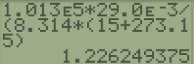**A.2. Calculer sa valeur pour une température de l’air de 15°C.**

= **1,22 kg⋅m–3**

**La masse volumique de l’atmosphère sur Mars est égale à 1 % de celle de l’air sur Terre.**

**A.3. En déduire la valeur de la masse volumique de l’atmosphère sur Mars *ρMars* à la température de 15°C.**

= **1,22×10–2 kg⋅m–3** = 12,2 g.m-3

**A.4.** **Sachant que** **la portance est proportionnelle à la masse volumique de l’atmosphère dans laquelle se trouve l’engin, expliquer pourquoi c’est un « défi technologique » de faire voler un hélicoptère sur Mars.**

La portance est proportionnelle à la masse volumique de l’atmosphère.

Plus la masse volumique de l’atmosphère est faible plus la portance est faible et plus il est difficile de faire voler l’hélicoptère.

**PARTIE B : La phase de décollage**

**B.1. Déterminer la valeur de la vitesse de rotation minimale des pales de Ingenuity sur Terre et sur Mars afin que l’hélicoptère décolle. Commenter le résultat.**

Pour pouvoir décoller, la portance doit au-moins compenser le poids de l’hélicoptère.

Poids de l’hélicoptère sur Terre : *P* = *m*⋅*g*T soit *P* = 1,8 × 9,8 ≈ 18 N.

Poids de l’hélicoptère sur Mars : *P* = *m*⋅*g*M soit *P* = 1,8 × 3,7 = 6,7 N.

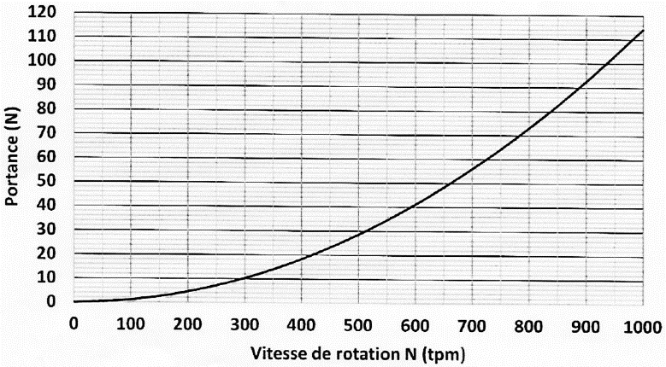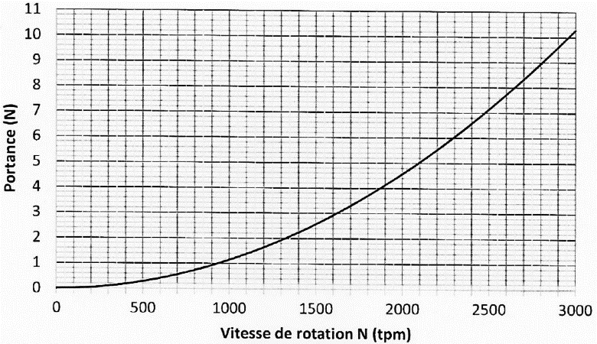

Figure 2 : Portance sur Terre en fonction de la vitesse Figure 3 : Portance sur Mars en fonction de la vitesse

de rotation des pales de rotation des pales

La vitesse de rotation minimale des pales de Ingenuity pour qu’il décolle est :

**400 tpm** sur Terre ;

**2450 tpm** sur Mars.

La vitesse de rotation minimale est environ **6 fois plus grande** sur Mars que sur Terre.

**PARTIE C : Une phase d’atterrissage délicate**

**C.1. Appliquer la deuxième loi de Newton afin d’exprimer *la coordonnée* *az(t)* du vecteur accélération de l’hélicoptère lors de la phase de chute libre.**

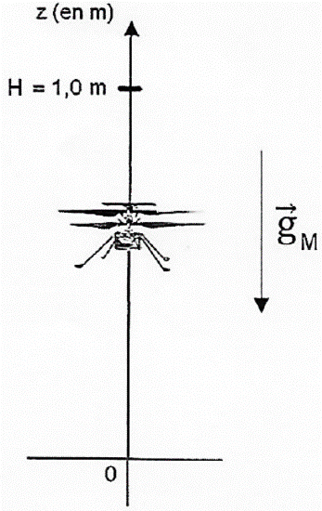

Figure 4 : « Atterrissage »

Système {Hélicoptère Ingenuity} de masse *m* et de centre de masse *G*.

Référentiel marsocentrique galiléen.

Repère  d’axe Oz vertical orienté vers le haut.

Force : Poids  seulement car il s’agit d’une chute libre.

Deuxième loi de Newton : 

soit ici  d’où  finalement 

En projection sur Oz : *a*z = *g*z soit ***a*z = – *g*M**

*a*z(*t*)= **– 3,7 m.s–2**

**C.2. En déduire, dans le repère défini, *la coordonnée* *vz(t)* du vecteur vitesse de l’hélicoptère lors de la phase de chute libre.**

 soit sur Oz :  donc *v*z(*t*)=– *g*M×*t*+ *C*1.

Or initialement *v*z(*0*) = 0 donc 0 = – 0 + C1

et finalement ***v*z(*t*)=– *g*M⋅*t***

*v*z(*t*)*=* – 3,7×*t*

**C.3. Déduire des résultats précédents l’équation horaire *z(t)* du mouvement de l’hélicoptère lors de la phase de chute libre.**

 soit sur Oz :  donc 

Or initialement *z*(*0*) = *H* donc *H* = – 0 + C2

et finalement ***z*(*t*)=**

*z*(*t*) = – 1,85×*t*² + 1,0

**C.4. Déterminer la durée *tsol* au bout de laquelle l’hélicoptère atteindra le sol martien.**

Lorsque Ingenuity atteint le sol *z*(*t*sol) = 0 donc :  = 0

Donc :  soit 

= **0,74 s.**

**C.5. Déterminer la vitesse *vsol* de l’hélicoptère au moment de l’impact sur le sol martien.**

Lorsque Ingenuity atteint le sol, on calcule *vz*(*t*sol) donc : *v*z(*tsol*)=– *g*M⋅*tsol*

Soit *v*z(*tsol*)=– *g*M⋅= 

En norme : = 

 = **2,7 m.s–1**.

**C.6. Indiquer, en justifiant, si le train d’atterrissage est assez résistant pour une utilisation sur la planète Mars.**

*v*sol = 2,7 m⋅s–1 = 2,7×3,6 km⋅h–1 = 9,7 km⋅h–1  < 16 km⋅h–1.

Le train d’atterrissage est assez résistant pour une utilisation sur la planète Mars.

**PARTIE D : Mesure de l’altitude au cours d’un vol**

**D.1. Montrer que l’équation différentielle qui régit l’évolution de la tension aux bornes du condensateur lors de sa décharge (interrupteur en position 2) s’écrit :**

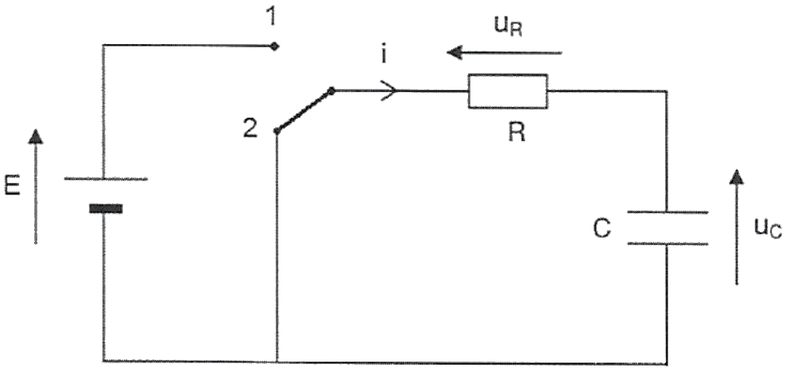

Figure 5 : Schéma du circuit électrique

Loi de mailles : *u*R + *u*C = 0

Loi d’Ohm : *u*R = *R*⋅*i*

Relation intensité- tension :

q

 car *C* est une constante.

Donc : *u*R = 

Et :  + *u*C = 0

Finalement, en divisant par *RC*, il vient : = 0.

**D.2. Montrer que la solution de cette équation différentielle s’écrit $u_{c}=E×e^{-\frac{t}{τ}}$ où *τ* est le temps caractéristique de cette décharge à exprimer en fonction de *R* et *C*.**

La solution proposée doit vérifier l’équation différentielle.



= +

Le terme + est nul si t = *RC*.

La solution vérifie l’équation différentielle si t = *RC*.

**D.3. Déterminer, à l’aide du graphe de la figure 6, et en justifiant la réponse :**

**D.3.1. la valeur de la tension *E* ;**

**D.3.2. la valeur du temps caractéristique *τ*.**

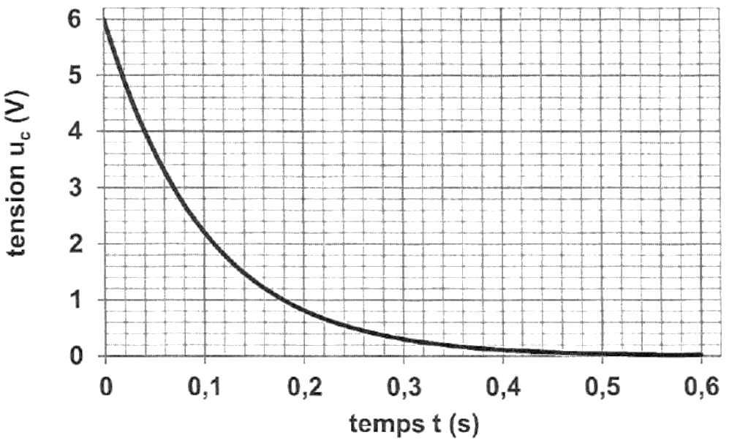

***t***

***E***

. Graphiquement, on lit pout *t* = 0 s : ***E* = 6,0 V**.

Pour t = t : =0,37 × *E**=* 0,37 × 6,0 V ≈ 2,2 V.

On trace la droite horizontale d’ordonnée 2,2 V : cette droite coupe la courbe en un point d’abscisse égale à *t*. Graphiquement, on lit : ***t* = 0,10 s**.

**D.4. En déduire que la capacité du condensateur au niveau du sol vaut environ *C0* = 100 µF.**

t = *RC*0 donc 

soit = **1,0×10–4 F = 1,0×102 µF.**

*Lorsque le drone monte, la pression atmosphérique diminue et provoque une augmentation de l’épaisseur e entre les armatures comme illustré sur les* ***figures 7 et 8*** *suivantes.*

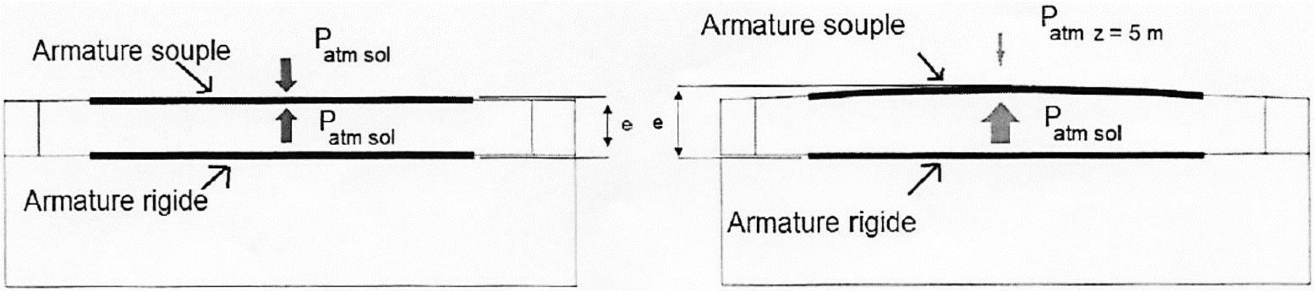

**Figure 7 : Condensateur au niveau du sol**

La pression entre les armatures est la même que la pression atmosphérique extérieure.

**Figure 8 : Condensateur à 5,0 m d’altitude**

La pression entre les armatures reste la même que précédemment. La pression atmosphérique extérieure diminue.

*On rappelle que la capacité d’un condensateur plan constitué de deux plaques séparées par un isolant s’exprime par la relation :*

* *C : capacité du condensateur (F)*
$$C=\frac{εS}{e}$$

* *ε : permittivité du vide diélectrique de l’isolant (F.m-1)*
* *S : surface en regard de chaque armature (m2)*
* *e : distance entre les deux plaques (m)*

**D.5. Expliquer comment évolue la capacité *C* du condensateur lorsque le drone s’éloigne du sol. On supposera que la surface des armatures reste constante.**

 donc la capacité *C* est inversement proportionnelle à la distance *e* entre les armatures.

En altitude, la distance *e* augmente donc la capacité *C* du condensateur diminue.

**D.6. Estimer la valeur de la capacité *C* du condensateur à 5,0 m du sol sachant que la variation de pression par rapport au sol provoque une augmentation de l’épaisseur *e* de 10 %.**

**On rappelle que la capacité C0 du condensateur au niveau du sol est égale à 100 µF.**

On a :  et 

Soit ≈ 91 µF.